问题：插上电脑没反应，无法弹出自动安装提示；网络适配器里也找不到，电脑右下角有usb显示标示
解决方法：
方法一：在控制面板中，将查看方式选为小图标
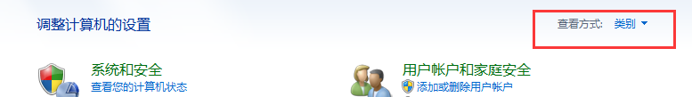
找到“自动播放”，勾选“为所有媒体和设备使用自动播放”后保存，然后拔插网卡就可以自动弹出运行程序
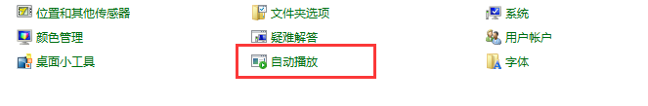

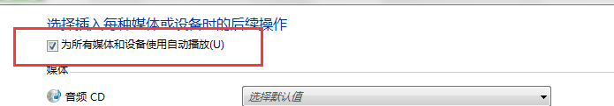

方法二：若仍无法自动弹出运行程序，可在我的电脑/计算机/这台电脑上手动运行CD驱动器Wireless
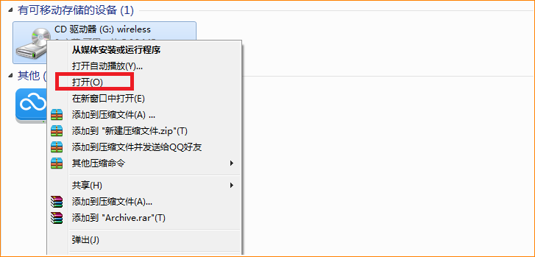
方法三：若没有找到CD驱动器，可关闭杀毒软件，退出防火墙，或更换USB接口重新拔插网卡进行安装

